市外研修会

県支部義肢製作所・防災備蓄倉庫見学

2月27日(火)　県支部を訪問し、日本赤十字社唯一の義肢製作所を見学しました。年間600件の義肢・装具を扱っていると伺い、様々な形状の義肢・装具に助けられている方々のことを思い感謝の気持ちを抱きました。その後、

防災備蓄倉庫を見学し、日本赤十字社の災害救援活動を

DVDで学びました。頻発する自然災害に日常の備えを改めて感じました。

令和5年度活動記録

5月14日　第22回定期総会

文化会館3階大会議室

5月～6月　社資募集（活動資金の支援）

6月27日　令和5年度指導技術研修会

7月7日 　リーダーフォローアップ研修会

7月8日 　今川自治会救急法短期講習会

7月26日 　献血運動推進全国大会

　　　　　　　　　　千葉ポートアリーナ

9月23日　今川自治会幼児安全法講習会

9月7・8日 リーダー研修会

10月1日　ｼｰｶﾞｰﾃﾞﾝ新浦安自治会防災訓練

10月5日　赤十字救急法フェスタ2023

10月21日 市制40周年浦安市花火大会

　　　　　　　　総合公園

10月27日　西部ﾌﾞﾛｯｸ「赤十字のつどい」

　　　　　　　　市川市

11月7日　千葉県赤十字奉仕団創設75周年

　　　　　　記念大会 　　千葉市民会館

11月12日　奉仕団員向け救急法基礎講習会

市役所10階会議室

11月19日　浦安市総合防災訓練

　　　　　　　　堀江中学校

12月12・13日　レッドクロス・

　　　　　　　　　ボランティアスクール

1月17日～26日　市立中学校2年生対象

　　　　　　　　　　救急法短期講習会

　　1月17日　　　 明海中学校

　　1月18日　　　 入船中学校

　　1月19日　　　 見明川中学校

　　1月22・23日　 高洲中学校

　　1月24・26日　 富岡中学校

1月26日　能登半島地震街頭募金活動

　　　　　　　　　　　浦安駅・新浦安駅

2月8・17日　能登半島地震街頭募金活動

　　　　　　　　　　　　　JR千葉駅周辺

2月27日　赤十字市外研修会

　　　　　　県支部義肢製作所・防災備蓄倉庫

3月9日　「一日赤十字」

文化会館3階大会議室

よしきり

《３》

　　　　　　　　　　　　　　　　　　　　　　　　　　　　　　　　　　　　　　　　　　　　　　乳幼児を対象にした一次救命処置講習会を行い

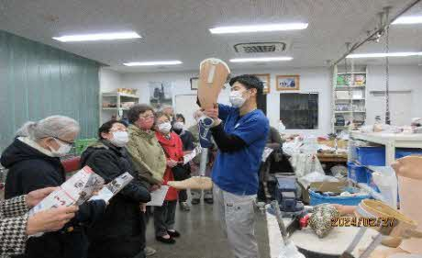

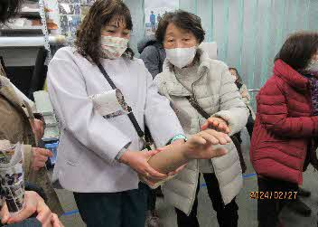

「一日赤十字」を開催

3月9日(土）文化会館3階大会議室で行いました。

奉仕団員と一般の参加者で三角巾を使って一人で出来る応急手当を行いました。後半は了徳寺大学の田辺達磨氏の健康体操(腰痛予防編)と題してのお話と軽いストレッチを行いました。腰痛予防は入浴による保温、自宅でのストレッチ、負担にならない程度の運動が大切です。

実行しましょう！！

浦安市

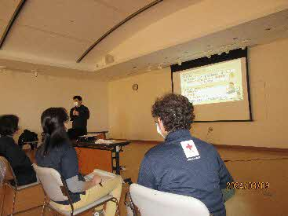

団員向け救急法基礎講習会

11月12日(日)　1月から始まる中学生の救急法短期講習会に先駆け、奉仕団員も救急法基礎講習を受けました。千葉県支部から3名の指導員に来て頂き、講義、実技、筆記試験と緊張した一日でした。

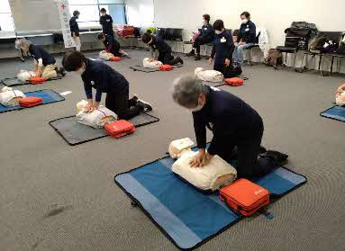　市立中学校短期救急法講習会（2年生対象）

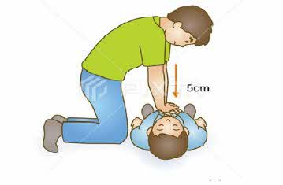　1月17日（水）明海中学校

1月18日（木）入船中学校

市立中学校2年生救急法短期講習会

令和5年度は1月17日(水)から26日(金)まで、5校が参加して行われました。例年より参加校が少なく、また時間も50分。短い時間でしたが『いのちを救う』授業に生徒達は真摯に向き合ってくれました。

心肺蘇生で一番大切なのは胸骨圧迫です。＜強く（5センチ沈む強さ）・早く（1分間に100～120回）・絶え間なく＞　を忘れずにいてください。

よしきり

《２》

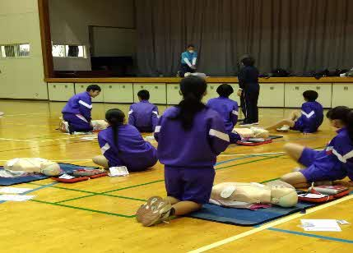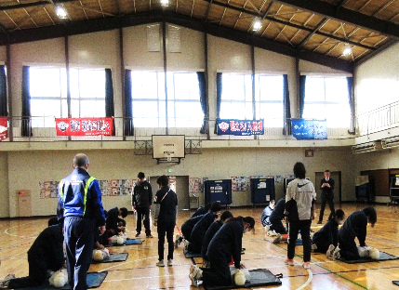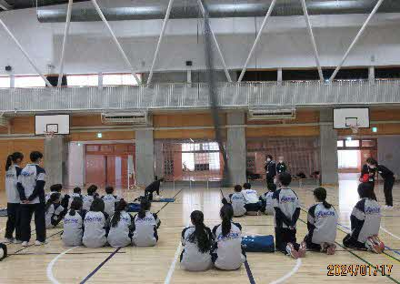

明海中学校

見明川中学校

入船中学校

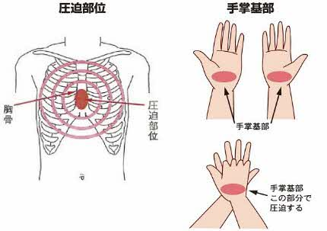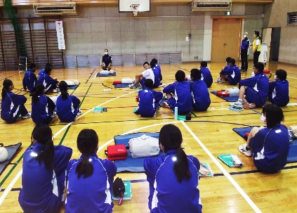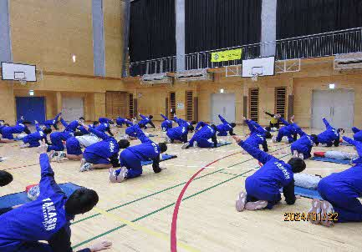

富岡中学校

高洲中学校

シーガーデン新浦安自治会

　　　　　　　防災訓練に参加

　10月1日(日)　シーガーデン新浦安自治会主催の防災訓練に参加し、奉仕団は三角巾を使ってコロナ感染下でも一人で出来る膝のケガと捻挫の応急手当を体験してもらいました。

今川自治会救急法短期講習会・

幼児安全法講習会

7月8日(土) 今川記念館で今川自治会の救急法短期講習会、続いて9月23日(土) に幼児安全法講習会を行いました。両日とも暑い日でしたが、参加された皆さんは「この機会にしっかり学びたい」と初めての心肺蘇生とAEDの使い方、また幼児安全法では誤嚥した時の除去を学習しました。

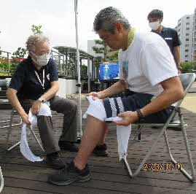

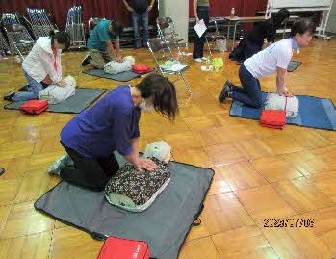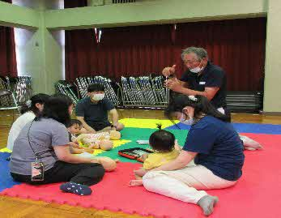

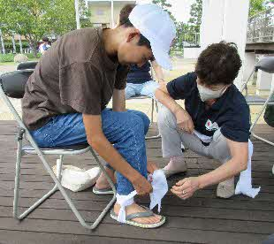

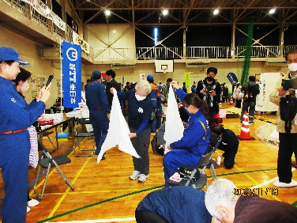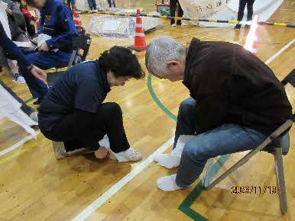

浦安市綜合防災訓練　― 堀江中学校 ―

　　　　11月19日(日)　晴れ渡った初冬の空の下、

　　　堀江中学校で防災訓練が行なわれました。

　　　奉仕団は体育館で三角巾を使って膝と捻挫の

　　　応急手当を体験していただきました。